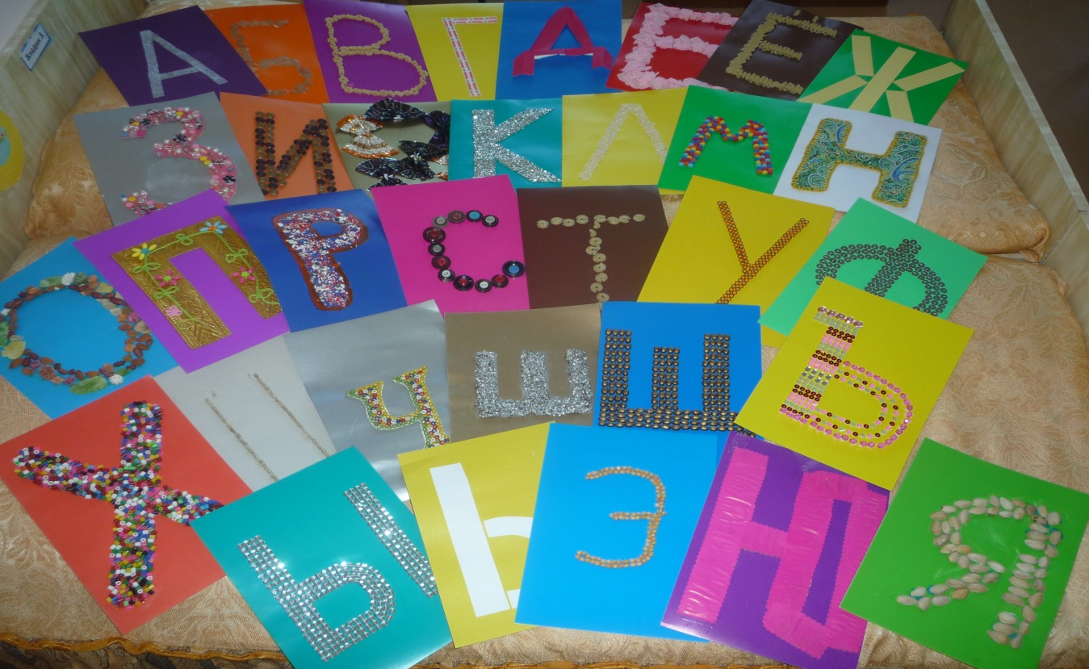

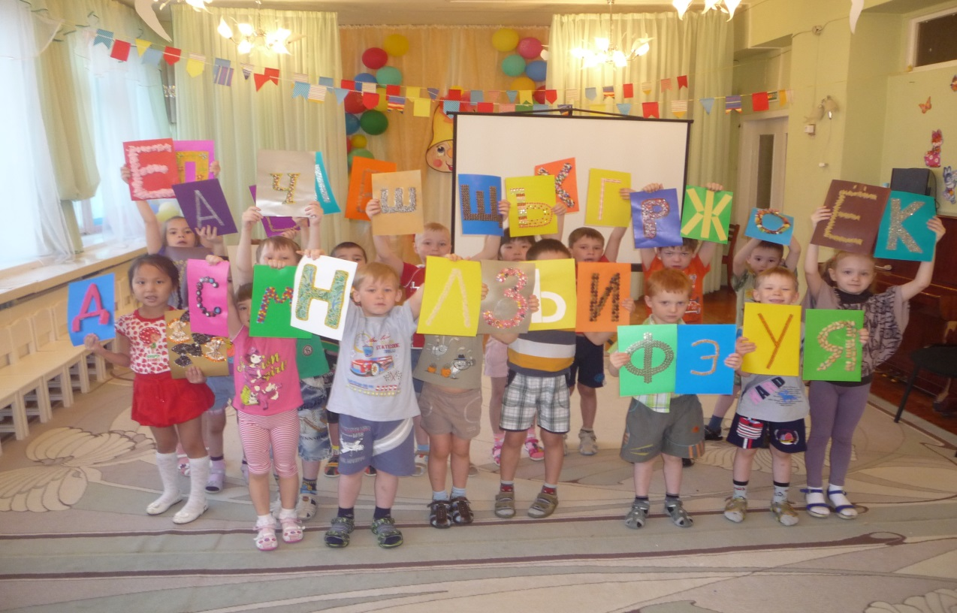

***Дидактическое пособие***

***Необыкновенная азбука***

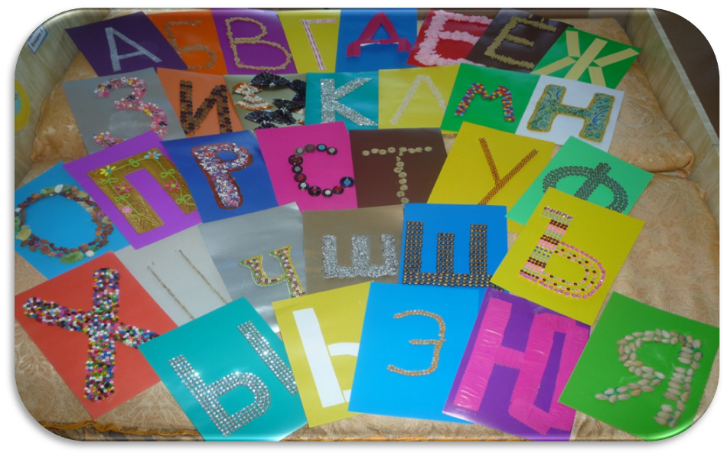

**Цель:** **развитие и коррекция речи детей дошкольного возраста, через развитие мелкой моторики пальцев рук.**

**Задачи: выявить проблемы развития речи дошкольников;**

**познакомить детей с пособием, которое развивает внимание, память,**

**снимает психоэмоциональное напряжение;**

**развивать мелкую моторику способствующую развитию высших свойств сознания, такие как: внимание, мышление, координация, воображение, наблюдательность, зрительная и двигательная память, речь;**

**познакомить родителей с игровыми упражнениями по развитию мелкой моторики рук.**